ANEXA Nr. 20
PROCES-VERBAL DE VECINĂTATE
Încheiat la data . . . . . . . . . .
Subsemnata/subsemnatul/subsemnaţii în calitate de proprietar(i)/posesor(i)/ deţinător(i)/reprezentant(i) legal(i) al imobilului situat în judeţul . . . . . . . . . . UAT . . . . . . . . . ., strada . . . . . . . . . . . nr . . . . . . . . . . tarla . . . . . . . . . . parcela . . . . . . . . . . /nr. top . . . . . . . . . . /denumirea locului
1.

 | Nume | Prenume | Calitatea Proprietar/ posesor/ deţinător/ reprezentant legal | CNP/CUI

Împreună cu subsemnaţii:
2.

 | Nume | Prenume | Calitatea Proprietar/ posesor/ deţinător/ reprezentant legal | CNP/CUI |  |  |  |  |  |  |  |  |  |  |  |  | CUI/CIF | Observaţii:

am procedat la recunoaşterea şi stabilirea limitei şi vecinătăţilor imobilului prezentat în schiţă:
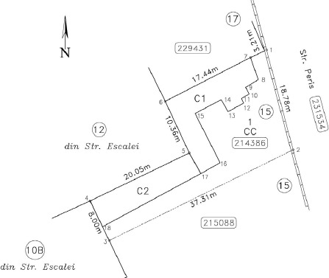
3.
 | Latura  (de la punctul până la punctul) | Lungimea (m) | Felul materiali- zării | Vecin  (numele şi prenumele / denumirea) | Nr.top/ nr. cadastral/ strada şi nr. tarla şi parcela/IE | Observaţii

recunoaştem limitele stabilite prin prezentul proces-verbal şi prezentat în schiţă, fiind de acord cu acestea.
Prezentul proces-verbal a fost încheiat în . . . . . . . . . . exemplare (câte un exemplar pentru fiecare parte semnatară şi unul pentru documentaţia cadastrală) şi conţine . . . . . . . . . . pagini.

 | Semnături posesori/proprietari/deţinători/ reprezentanţi legali ai imobilului pentru care se întocmeşte documentaţia cadastrală  . . . . . . . . . . | Semnături  posesori/proprietari/deţinători/reprezentanţi legali ai imobilelor învecinate  Latura . . . . (semnătura)  Persoana autorizată  Nume prenume/denumire  Seria şi nr. certificatului de autorizare  Categoria  Semnătura

Notă:
În cazul notării posesiei conform art. 41, alin. (8) din Legea 7/1996, procesul-verbal de vecinătate se semnează conform art. 41, alin. (8¹), litera c).

